บทที่ 3
การออกแบบเอนจินต์สำหรับเกม 3 มิติ

3.1 โครงสร้างเกมเอนจินต์ (Engine Structure)
แนวคิดในการออกแบบเกมเอนจินต์ คือการช่วยให้ผู้พัฒนาเกมลดความซับซ้อนในการที่ต้องเขียนโปรแกรมเพื่อติดต่อกับ API ระดับล่างรวมถึงอุปกรณ์ฮาร์ดแวร์โดยตรง และเพิ่มฟังก์ชันที่จำเป็นต้องใช้ที่ยังไม่มีอยู่ใน API ของระบบ โครงสร้างของโปรแกรมที่พัฒนาโดยใช้เกมเอนจินต์แบ่งออกเป็น 3 ระดับ ได้แก่

- Game Developer Level
- Game Engine Level
- Hardware, System and Low API Level

โครงงานนี้จะพัฒนาในส่วนของ Game Developer Level และ Game Engine Level โดยมีโครงสร้างดังนี้

Graphics
Game Application
OpenGL
Model
Static
Dynamic
Animation
Utility
Texture
DirectX
GLApplication
Math
Normal
Index
Vertex
Vector
Triangle
Camera
Input
Audio
Media
Game Developer Level
Game Engine Level
Hardware, System and Low API Level

รูปที่ 3-1 แสดงโครงสร้างของเกมเอนจินต์
3.2 เอนจินต์คอมโพเนนต์ (Engine Component)
สำหรับรายละเอียดของเอนจินต์คอมโพเนนต์ต่างๆนั้นจะได้กล่าวถึงในบทที่ 4 ของปริญญานิพนธ์ เฉพาะในส่วนที่ได้รับผิดชอบเท่านั้น โดยคอมโพเนนต์ส่วนอื่นๆจะได้แสดงไว้ใน ปริญญานิพนธ์ เรื่อง การพัฒนาเกม 3 มิติ (ดร. วรวัฒน์ ลิ้มโภคา อาจารย์ที่ปรึกษา, ปีการศึกษา 2544 )

3.2.1 คาเมรา (Camera)
คาเมราเป็นส่วนที่จะใช้ในการจัดมุมมองภายในเกม ซึ่งในส่วนของคาเมรานี้มีเพียงคลาส Camera เท่านั้น ซึ่งประกอบไปด้วยฟังก์ชันหลักที่ใช้งานดังนี้
- SetAspect / GetAspect
ใช้กำหนด / หาอัตราส่วนระหว่างสองแกนของ Resolution ของ Monitor
- SetEye / GetEye
ใช้กำหนด / หาตำแหน่งปัจจุบันของกล้องเพื่อทำการหลบหลีกสิ่งกีดขวาง
- SetLookat / GetLookat
ใช้กำหนด / หาตำแหน่งปัจจุบันของจุดมอง (Look at point) ของกล้อง
- SetFarPlane / GetFarPlane
ใช้กำหนด / หาระนาบที่ไกลที่สุดของมุมกล้องที่จะนำมา Rendering
- SetNearPlane / GetNearPlane
ใช้กำหนด / หาระนาบที่ใกล้ที่สุดของมุมกล้องที่จะนำมา Rendering
- Move
ใช้เปลี่ยนพิกัดของ Eye ในทิศทางต่างๆ ทั้งเดินหน้า, ถอยหลัง, เคลื่อนขึ้นและลง
- Orbit
ใช้เคลื่อนกล้องในทิศทางต่างๆ เมื่อเทียบกับจุดมอง โดยที่ยังมองอยู่ที่จุดเดิม
- Rotate
ใช้กำหนดให้จุดมอง เคลื่อนที่ในทิศทางต่างๆ เมื่อเทียบกับ Eye โดยยังมีตำแหน่งกล้องอยู่ที่พิกัดเดิม
- SetProjParams
ใช้กำหนดแอททริบิวต์ของ Matrix Projection
- SetViewParams
ใช้ตั้งค่าพารามิเตอร์ที่เกี่ยวกับมุมมองของกล้องทั้งจุด Eye, Lookat, Up
- ZoomIn / ZoomOut
ใช้ปรับมุมมองของกล้องให้น้อยลงหรือมากขึ้น หรือปรับค่า Field Of View ของกล้องให้แคบลงหรือกว้างขึ้น
3.2.2 แอนิเมชัน (Animation)
แอนิเมชันเป็นส่วนที่จะใช้ในการจัดการความเคลื่อนไหวของตัวละครหรือวัตถุในเกม ในส่วนของแอนิเมชันนี้มีคลาสดังนี้
- CDynamicModel
ทำหน้าที่จัดการกับ Model ที่เป็นแบบ Dynamic มีการเรียกค่าต่างๆ เกี่ยวกับ Model นั้น และ Interface เพื่อเรียกใช้งานสะดวกในการเข้าถึงข้อมูลต่างๆของ Model Engine
- CDObjModel
เป็น New version ที่พัฒนาขึ้นมาเพื่อเกมประเภท Outdoor Landscape เดินอยู่บนพื้นที่มีลักษณะสูงต่ำ เช่น ภูเขา ได้พัฒนาฟังก์ชันนี้เพื่อการเช็คชนในลักษณะต่างๆ
- CAnimation
ใช้สำหรับ อ่านข้อมูล Animation จากไฟล์ที่ Export (.MAA) เข้ายัง Memory ไว้พร้อมสำหรับใช้งาน เช่นการอ่านข้อมูล Vertex, Face และ ข้อมูลอื่นๆที่เกี่ยวข้องกับการแสดงผลภาพ Animation แต่ละ Frame
- CAnimationManage
เป็นตัวจัดการเก็บ Animation Frame ต่างๆ ไว้เป็นคลังข้อมูล เพื่อให้ผู้ใช้เข้าถึงข้อมูลเหล่านั้นได้
- CAnimationSet
เป็นตัวเก็บข้อมูลที่เกี่ยวกับการเคลื่อนไหวท่าทางในหนึ่งท่าของตัวละครในแสดงภาพ Animation ท่านั้นๆ
- CFrame
เก็บข้อมูลสำหรับการ Blending ของช่วงใดในแต่ละท่าทาง และถูกควบคุมโดย CAnimation
- CUseAnimation
เป็น class ที่ทำหน้าที่เป็น Interface ให้กับ Programmer ในการใช้งาน Animation
- CModelData
ทำหน้าที่จัดการข้อมูลโมเดลของวัตถุ มี Interface เพื่อสะดวกในการเข้าถึงข้อมูลต่างๆของ Model Engine
- CModelDataManage
ทำหน้าที่เป็นตัวจัดการข้อมูลประเภท Model ที่จะถูกนำไปใช้ในการกำหนดรูปร่างของตัว Model โดยก็จะมาคอยช่วยจัดการไม่ให้มีการ Load ข้อมูลขึ้นมาซ้ำๆ เพื่อประหยัดการใช้งาน Memory
- CUseModelData
ทำหน้าที่เป็นตัวจัดการ Access ข้อมูลประเภท Model ที่จะถูกนำไปใช้ในการกำหนดรูปร่างของตัว Model
- CPartDef
ทำหน้าที่เป็น เก็บข้อมูลและจัดการข้อมูลประเภท Part ที่จะถูกนำไปใช้ในการกำหนดรูปร่างของตัว Model ที่ถูกอ่านขึ้นมาจากไฟล์ข้อมูลประเภท .Map โดยเป็น Derived Class ของ CAbstract

3.3 คลาสไดอะแกรมของเกมเอนจินท์ (Class Diagram of Game Engine)
สัญลักษณ์ Class สี หมายถึง Internal Class of Game Engine

สัญลักษณ์ Class สี หมายถึง Interface Class of Developer

สัญลักษณ์เส้นทึบ ล้อมรอบ หมายถึง Class ที่จะอธิบายในปริญญานิพนธ์ฉบับนี้

A
D
C
B

รูปที่ 3-2ก แสดง Class Diagram ของ Game Engine ส่วนที่ 1

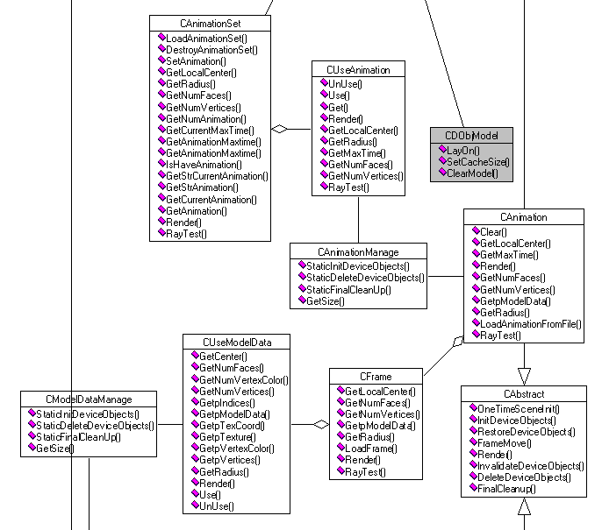
A
D
C
B
E
G
F

รูปที่3-2ข แสดง Class Diagram ของ Game Engine ส่วนที่ 2

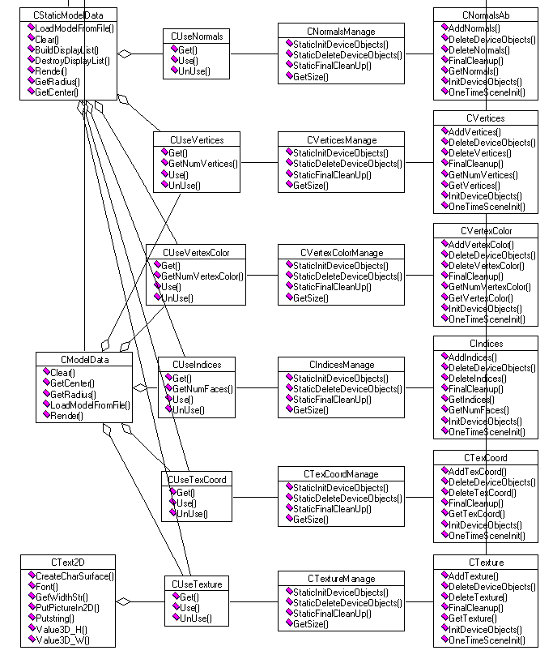
E
G
F

รูปที่3-2ค แสดง Class Diagram ของ Game Engine ส่วนที่ 3

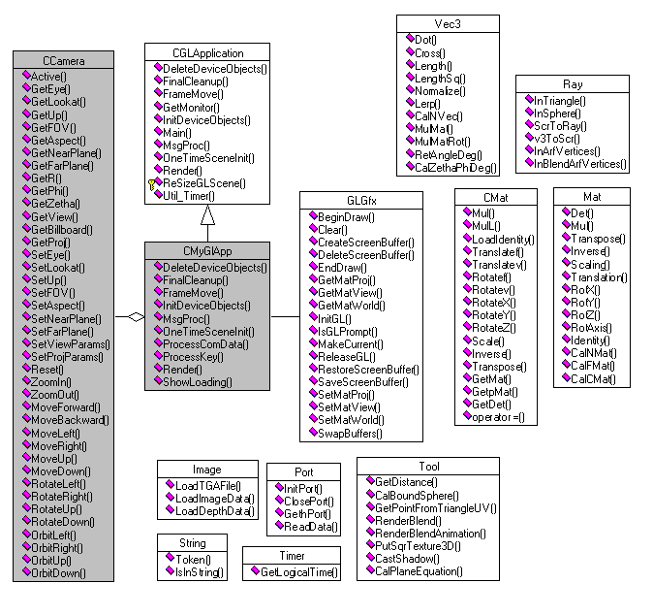

รูปที่3-2ง แสดง Class Diagram ของ Game Engine ส่วนที่ 4

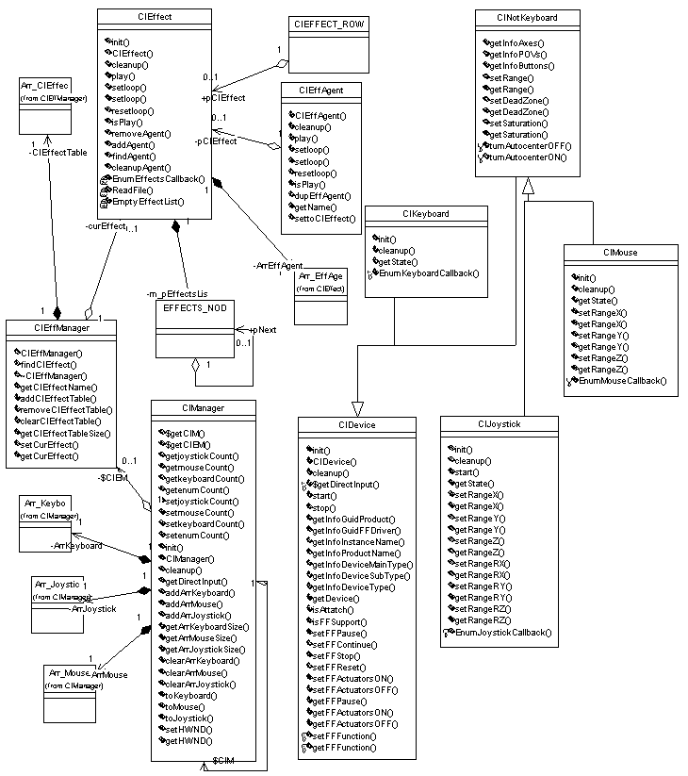

รูปที่3-2จ แสดง Class Diagram ของ Game Engine ส่วนที่ 5

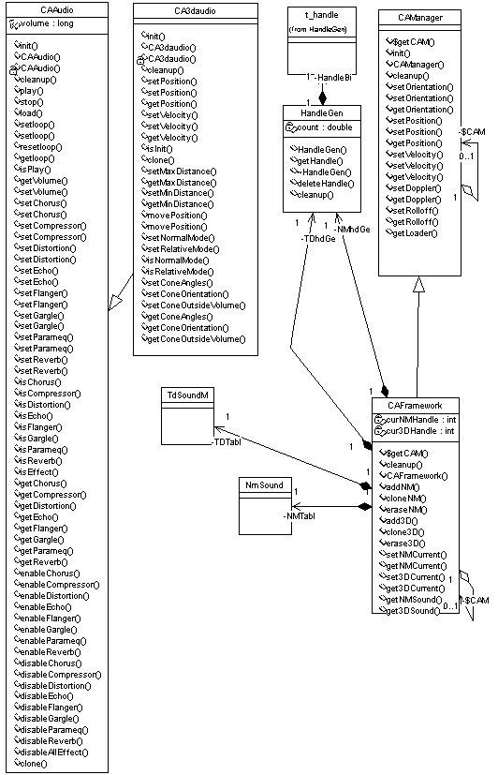

รูปที่3-2ฉ แสดง Class Diagram ของ Game Engine ส่วนที่ 6

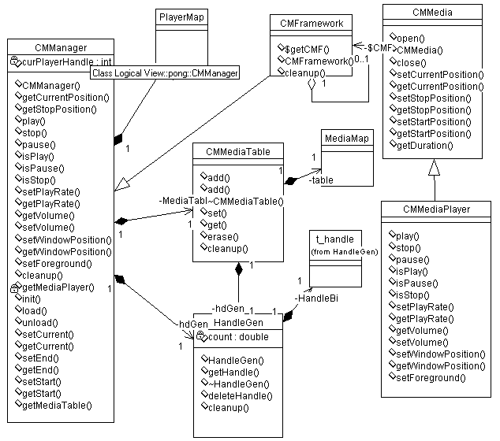

รูปที่3-2ช แสดง Class Diagram ของ Game Engine ส่วนที่ 7

